Cách nấu canh nấm Nhật Bản ngon miệng!
Nguyên liệu:

10 lát thịt lợn nạc vai thái thật mỏng, chọn phần thịt này vì có dắt chút mỡ sẽ giúp canh béo mềm hơn

1 miếng đậu phụ mềm
1 củ cà rốt
1 cây cải thảo bé hoặc ¼ cây cải thảo lớn
8 cái nấm tươi có thể chọn nấm hương
1 củ cải
1 cây hành
2 thìa súp nước tương
2 thìa rượu gạo
200ml nước dùng (có thể là nước dùng từ rau củ hoặc nước hầm xương)
Muối
Cách làm:
 | 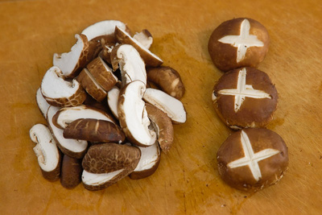  Nấm rửa sạch. Lấy 5 cây nấm thái miếng mỏng vừa ăn, 3 cây còn lại khía hình chữ thập để trang trí ở trên.

 |   Đậu phụ thái miếng vuông. Cà rốt, củ cải gọt vỏ, cắt miếng vừa ăn. Bớt lại mỗi loại 3 lát, thái mỏng, tỉa hình hoa.

 | 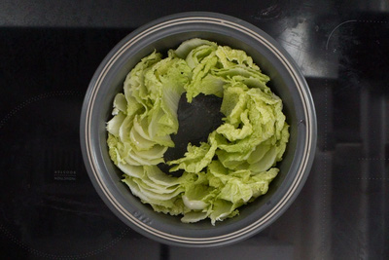  Cải thảo rửa sạch, cắt miếng nhỏ. Chuẩn bị sẵn nồi nấu canh, nên nấu bằng nồi đất để giữ nhiệt tốt, xếp cải thảo xung quanh thành nồi.

 |   Xếp 4 hoặc 5 lát thịt xuống đáy nồi, sau đó xếp nấm thái lát mỏng, củ cải, cà rốt, đậu phụ xuống dưới, tiếp tục xếp thịt lên cho tới hết chỗ thịt.

 |   Tiếp theo xếp vài miếng đậu phụ, nấm đã khía, hoa cà rốt và củ cải lên trên cùng.

 | 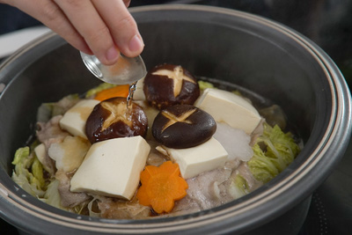  Cho nước tương, rượu, chút muối, nước dùng vào nồi. Bật bếp khi nồi canh sôi thì giảm lửa, ninh kỹ cho thịt nhừ, nêm nếm lại gia vị cho vừa miệng. Khi ăn, bê nguyên cả nồi ra dùng cùng cơm nóng.

Khi thời tiết bắt đầu bước vào những ngày đông, món canh nóng luôn khiến mọi người xua đi mệt mỏi đồng thời giúp làm ấm cơ thể. Món canh nấm đậu phụ thơm ngon, nóng hổi, từng miếng đậu phụ mềm mịn, nấm ngọt thơm, thịt cũng mềm sẽ là món canh hấp dẫn cho trong những ngày này.


Chúc bạn ngon miệng

